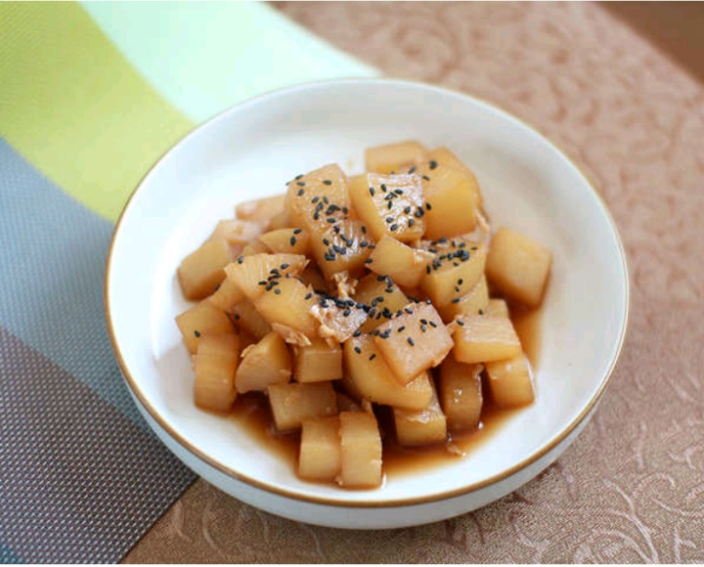

* 무조림
* 요리재료  
  - 무 200g  
  - 다시마 1장  
  - 물 100ml  
  - 간장 2T  
  - 맛술 1T  
  - 다진 마늘 1/3T  
  - 물엿 1T  
  - 후춧가루 약간  
  - 참기름 1T  
  - 참깨
* 만드는 법  
  ① 무를 먹기 좋게 깍뚝 썰기합니다.  
  ② 냄비에 무, 다시마, 물, 간장, 맛술, 다진 마늘을 넣고 중간 불로 끓입니다.  
  ③ 무에 간이 배고 부드럽게 익어 투명해지면 다시마를 건져 먹기 좋게 썰어 다시 넣고 물엿, 후춧가루, 참기름, 참깨를 넣고 윤기나게 살짝 더 조려 마무리 합니다.
* Tip : 하나씩 밥에 올려 먹어도 좋고, 국물까지 넉넉히 떠 밥에 비벼 먹어도 좋습니다.
* 칼로리 : 50 kcal
* 조리시간 : 20분

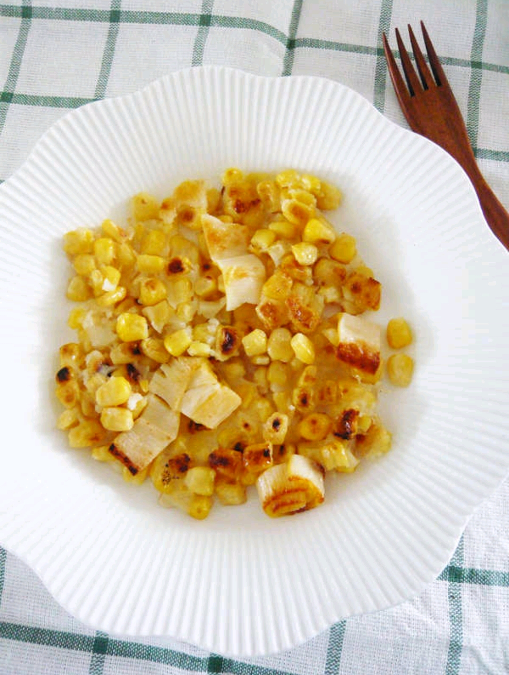

* 옥수수콘 크랩전
* 요리재료  
  - 옥수수콘 6T  
  - 크랩스틱 25g  
  - 부침가루 4T  
  - 소금 1/6T
* 만드는 법  
  ① 믹싱볼에 옥수수콘과 부침가루, 소금, 물 6T를 넣고 골고루 섞어주세요.  
  ② 팬에 기름을 넉넉히 두른 후 반죽을 올려 넓게 펴주고 한입크기로 썬 크랩을 올려주고 노릇하게 지져 뒤집어줍니다.
* 칼로리 : 160 kcal
* 조리시간 : 15분

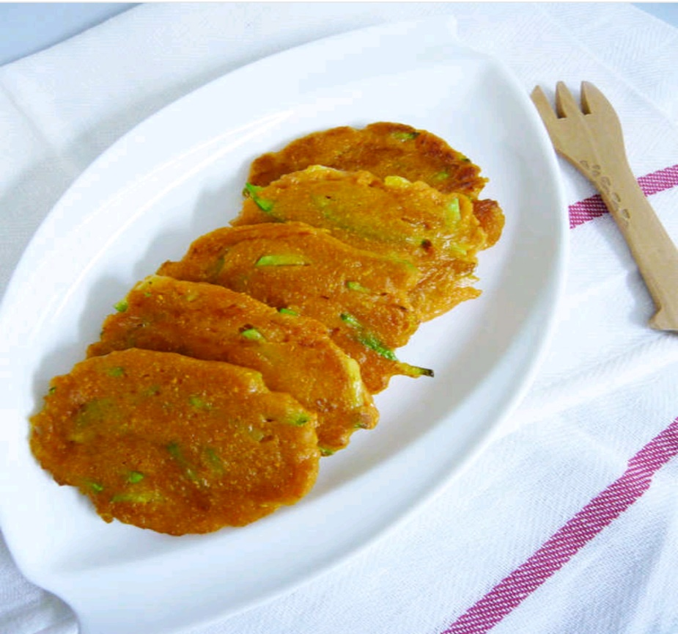

* 당근전
* 요리재료  
  - 당근 100g  
  - 부침가루 150g  
  - 달걀 1개  
  - 애호박 20g  
  - 물 50ml  
  - 소금 1/4t
* 만드는 법  
  ① 당근을 잘게 토막썰고 애호박은 채썰어 준비합니다.  
  ② 당근과 물을 넣고 믹서기로 갈아준 후 부침가루와 소금을 넣고 섞어주세요.  
  ③ 반죽에 애호박을 넣고 가볍게 섞은 후 팬에 기름을 넉넉히 두른 후 반죽을 올려 지져줍니다.
* 칼로리 : 400 kcal
* 조리시간 : 20분

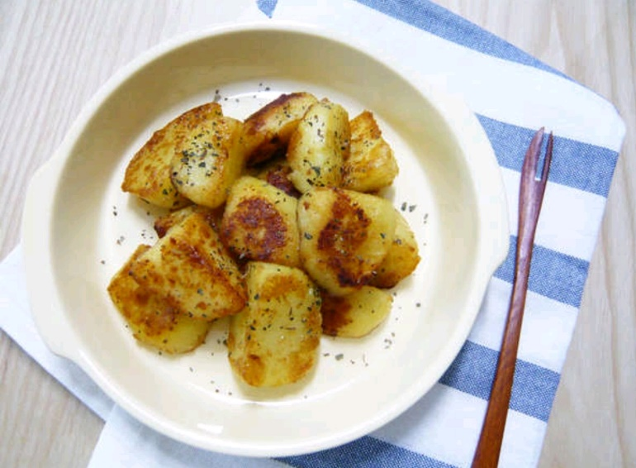

* 버터감자
* 요리재료  
  - 감자 4개  
  - 버터 1T  
  - 설탕 3/2T  
  - 소금 1/3T  
  - 파슬리 소량
* 만드는 법  
  ① 감자는 껍질을 벗겨 반으로 썰어주세요.  
  ② 냄비에 물을 붓고 감자를 넣어 10분간 삶아주세요.  
  ③ 팬에 버터를 녹인 후 감자와 설탕, 소금을 넣고 노릇하게 구워주세요.  
  ④ 접시에 담고 파슬리를 뿌려 마무리해줍니다.
* 칼로리 : 170 kcal
* 조리시간 : 20분

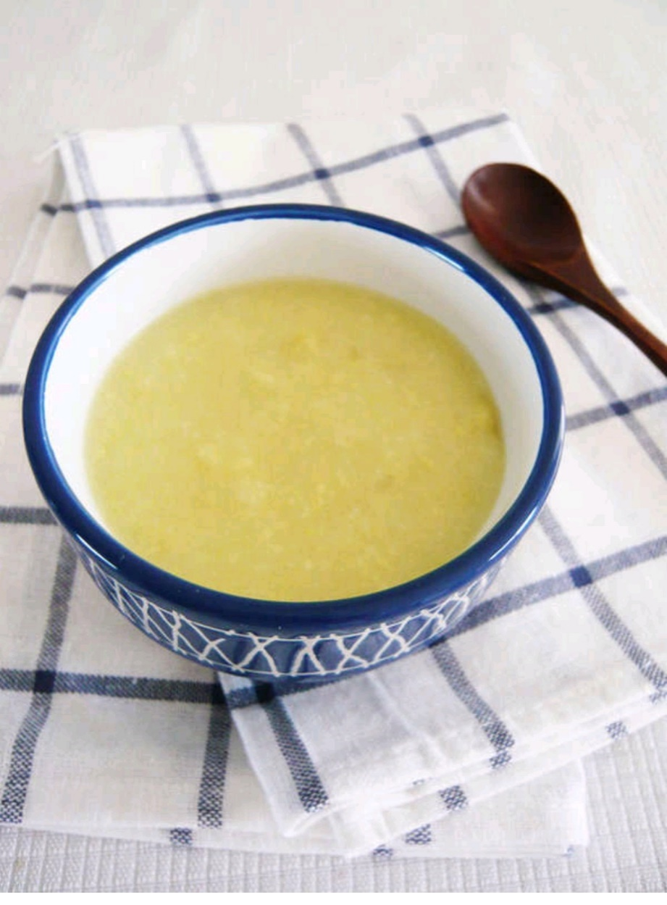

* 고구마사과미음
* 요리재료  
  - 고구마 1개  
  - 사과 1/4개  
  - 밥 1/3공기  
  - 물 1컵
* 만드는 법  
  ① 고구마는 껍질을 벗겨 토막 썰어 10분간 끓는 물에 삶은 후 곱게 으깨주세요.  
  ② 믹서기에 사과, 밥 , 물을 넣고 곱게 갈아주세요.  
  ③ 으깬 고구마에 간 재료를 붓고 바닥이 눌러 붙지 않도록 잘 저어주며 끓여주세요.  
  Tip. 곱게 갈아주셔야 합니다.
* 칼로리 : 260 kcal
* 조리시간 : 15분